Бульбулятр
Вихревой преобразователь (бульбулятр) – это генератор непрерывного действия, создающий восходящий поток, который поднимает уровень вибрации земли. Имеет прямое влияние на наш организм посредством выравнивания вибраций энергетических тел человека с вибрацией земли. Образуя вихревой восходящий поток и повышая вибрации, создаются условия, при которых происходит чистка организма как снаружи, так и изнутри от сущностей, которые управляют нашими эмоциями и питатся нашей энергией.
Принцип приготовление легкой и огненной воды
1. Бутылка воды 1-1,5 литра
2. Свечи - таблетки 9 шт
3. Стаканы любые прозрачные 9 шт + 1 большой литровый или банка
4. Фольга
5. Маятник
6. Энигма
7. Бульбулятр
8. Пуговицы, либо камушки -3 шт.
9. Скатерть (1/1,5 м)
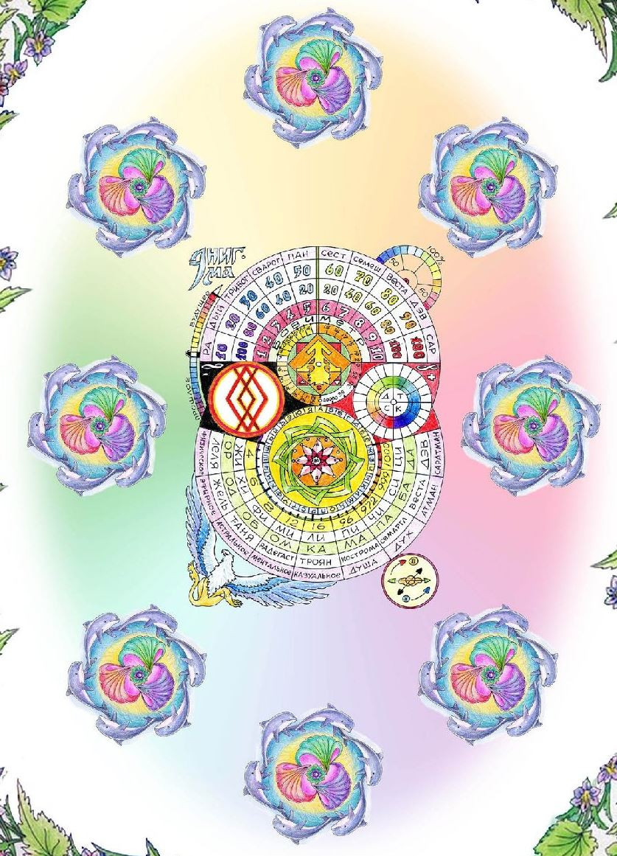
- Расстилаем скатерть на стол или на пол.
1
2
3
4
5
6
7
8
- В нижнюю часть Энигмы (там где Лилия, 8-конечная звезда РА), ставим бульбулятр (он может быть как в контейнере, так и без).
- Расставляем стаканы определенным образом, как показано на рисунке.
- На бульбулятр ставим основной большой стакан, куда, по завершению, будет выливаться вода из всех 8 стаканов.
- Берем бутылку с водой, наливаем немного воды в один стакан (это исходник) и отставляем от стола на некоторое расстояние.
- Теперь, разливаем воду из бутылки по всем стаканам, оставшуюся воду выливаем в большой стакан , который стоит на бульбулятре.
- Накрываем стаканы фольгой, сверху ставим свечи, в том числе на стакан, тот что по середине.
- Задаем вопросы и смотрим ответы с помощью маятника и Энигмы:
- 1. Вопрос: могу ли я приготовить воду? При помощи маятника если получаем ответ «Да», то продолжаем работать, если «Нет», откладываем обряд.
- 2. Какое из моих тел нуждается в помощи в настоящее время? При помощи маятника и Энигмы получаем ответ по самой нижней шкале, где указаны тела (физическое, эфирное, астральное и тд.). Ставим на тот сектор, который указал маятник 1 пуговицу или камушек (что есть).
- 3. Какая Стихия природы будет задействована в этом процессе? Стихию определяем по той же шкале: Физическое тело соответствует Земле, Эфирное тело - Воде, Астральное тело - Воздух, Ментальное - Огонь. Определяем стихию и ставим 1 пуговицу на этот сектор.
- 4. Кто из пантеона Богов будет покровительствовать этому процессу? Определяем по самой верхней шкале, где указаны Боги Ра, Дый и т.д. На сектор, который укажет маятник ставим 1 пуговицу.
- Зажигаем свечи. Читаем праговор:
Ясное солнце, благая луна,
Буйны ветры, мать-сыра-земля!
Стою перед вами, Богами и Родом,
Прошу вас о благе вдохнуть благо в воду.
Пусть примет вода для тела здоровье,
Пусть Дух и Душа наполнят любовью.
Да будет так! (Хлопнуть в ладоши).
- Процесс приготовления воды контролируем при помощи маятника и Энигмы по шкале, расположенной сразу под Богами. Время от времени спрашиваем: на сколько процентов зарядилась вода. Необходимо дождаться, когда маятник покажет 100%.
- Гасим свечи. Фольгу сразу снимаем и сминаем на выброс, её больше использовать нельзя!
- Задаём вопрос: сколько недель мне следует пить эту воду? Определяем по красной шкале от 1 до 10 в верхней части Энигмы.
- Всю воду из стаканов сливаем (по часовой стрелке) в стакан или банку, что стоит по середине. Вода готова.
- Берём исходник и пробуем воду какой была, потом из другого стакана, какой стала.
Воду можно пить так и можно подливать в жидкости, в банку можно доливать воду при необходимости. Там она сохраняет свои свойства с помощью эфира.
Легкую воду можно готовить без огня и фольги для более мягкого и легкого воздействия на организм.

Второй способ приготовления воды заключается в следующем:
- Расстилаем плакат ятаганы (1/1,5 м), сверху дельфины (40/40 см), на дельфины кладем плакат Энигма (1/1,5 м).
- Ставим бульбулятр с контейнерами морской или поваренной соли сверху и снизу. В нижний контейнер достаточно 200 г, а в верхний можно как 200 г, так и больше, потому что в дальнейшем эту соль как в пищу, так и для принятия ванн. Соль из нижнего контейнера после приготовления воды необходимо выбросить в проточную воду.
- Сверху контейнер не закрываем, ставим в него на соль банку или стакан.
- Далее делаем по инструкции, описанной выше.
Для наглядности можно посмотреть видео материалы, перейдя по ссылкам:
https://www.youtube.com/watch?v=SDxgR9v3IWM
https://www.youtube.com/watch?v=a0YHpLciSQY&index..
с 38 минуты https://www.youtube.com/watch?v=sJe9TBREw9Q
Они немного отличаются, но сути не меняют.
Если есть скатерть, то не обязательно приобретать бульбулятр для приготовления воды, а уж тем более 9 преобразователей, как представлены в одном видео. Скатерть выполняет эту функцию не зависимо от него.

